<HTML> <iframe width=„250“ height=„250“ frameborder=„0“ scrolling=„no“ marginheight=„0“ marginwidth=„0“ src=„https://www.openstreetmap.org/export/embed.html?bbox=9.427447021007538%2C49.4294540562727%2C9.429270923137667%2C49.43097695086305&amp;layer=mapnik&amp;marker=49.43021638169658%2C9.428358972072601“ style=„border: 1px solid black“></iframe><br/><small><a href=„https://www.openstreetmap.org/?mlat=49.43022&amp;mlon=9.42836#map=19/49.43022/9.42836“>Größere Karte anzeigen</a></small> </HTML>

Bildstock für die 14 Nothelfer (1751)
„Vor der Schwanenwirtskapelle befindet sich ein künstlerisch wertvoller Bildstock zu Ehren der Hl. Dreifaltigkeit und Krönung Mariens und der 14 Nothelfer aus dem Jahre 1751. Der Bildstock muß auf eine frühere Stiftung zurückgehen, wie aus der Votivtafel am Sockel hervorgeht, der folgende Inschrift trägt: Der H. H. Dreifaltigkeit und Krönung Mariä und den Heiligen zu Ehren hat der ehrsame Conrat Weber und seine ehrsame Hausfrau Catharina dise Biltnus aufrichten lassen anno 1466.“1)

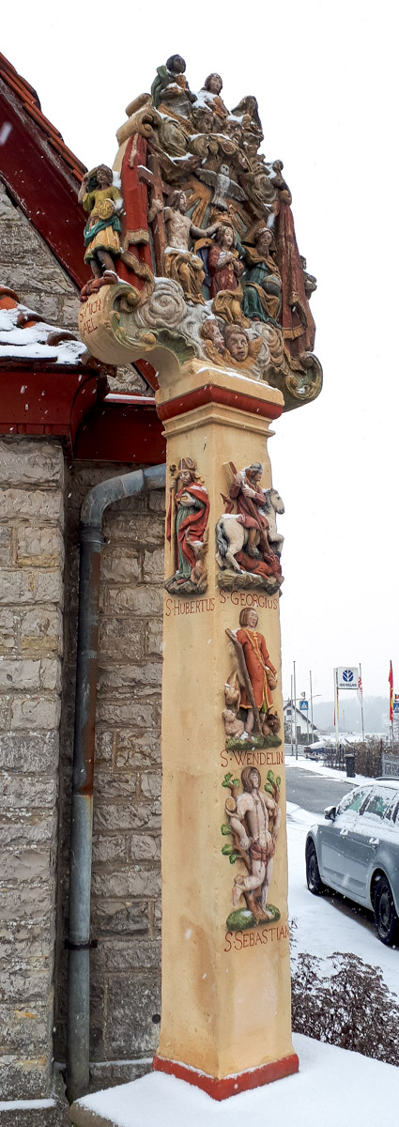
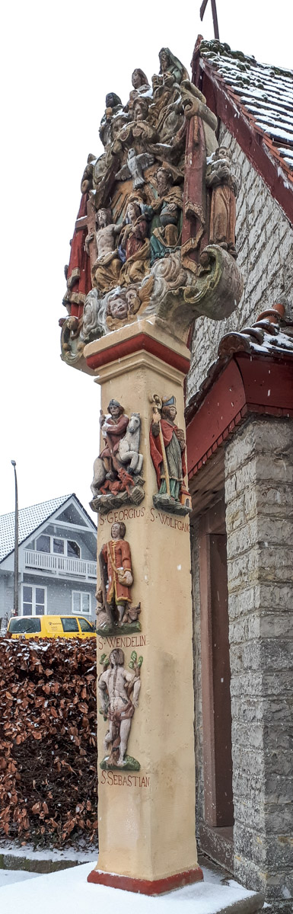
2010 wurde der Bildstock durch den Historischen Verein Bauland restauriert.

1)Gebert 1956, 218.

